ПРОЕКТ

«Транспорт»
(старшая группа)

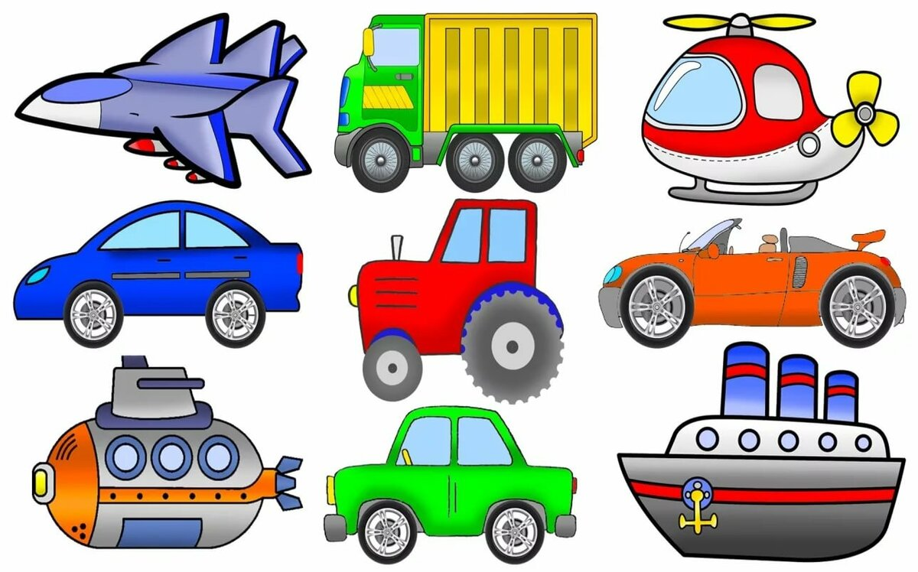

Тема: «Транспорт»
Руководитель : Третьякова Д.В.
Группа : старшая
По времени: краткосрочный.
Сроки реализации проекта: 2 недели

Актуальность
Все дети любят кататься на транспорте, знают названия многих видов транспорта, но из рассказов детей, видно, что дети имеют плохое представление о разнообразии всех видов транспорта. В течение месяца были запланированы мероприятия на расширение у детей знаний об истории транспорта, закрепление и уточнение представлений детей о видах транспорта с конкретной классификацией названий транспорта (водный, воздушный, наземный, специализированный).

Проблема
Было установлено, что представление дошкольников о транспорте
довольно ограничено — они знают лишь о некоторых видах транспорта, прежде
всего самых распространенных.

Цель проекта: познакомить детей с историей транспорта. Расширять представления детей о видах транспорта, как о средствах передвижения.

Задачи проекта: познакомить детей с разнообразием водного, воздушного, наземного,специализированного транспорта.
Расширять знания детей о профессии «водитель»: пилот, машинист, тракторист.
Учить лепить машину, передавая форму и характерные особенности составных частей машины, показать приемы лепки разными способами.
Развитие творческого воображения, умения ориентироваться в пространстве, распознавать условные обозначения.
Расширять знания детей о правилах безопасного поведения в транспорте и около него.
Учить сравнивать виды транспорта между собой (автобус, троллейбус, трамвай; поезд, электричка; автомобили легковой и грузовой).
Учить отгадывать и сочинять самостоятельно загадки о видах транспорта.
Вызвать интерес к созданию выразительного цветового образа. Развивать мелкую моторику, согласованность в движении обеих рук.

Ожидаемые результаты: Дети научатся различать и называть виды транспорта.
Рассказывать об отдельных видах транспорта, составлять рассказы с опорой на предметные картинки и схемы. Научатся классифицировать наземный, водный, воздушный транспорт. Дети будут иметь представление о разнообразии одного вида транспорта, получат знания об эволюции транспорта. На основе проблемных ситуаций и вопросов будут иметь возможность проявить свое воображение, творчество, с опорой на полученные знания. Родители активно примут участие в педагогическом процессе и повысят свою компетенцию по данной теме.

Интеграция образовательных областей:
Познавательное развитие, художественно - эстетическое развитие, социально – личностное развитие, физическое развитие, речевое развитие.

Этапы проекта:
1 этап – Подготовительный (разработка схемы реализации проекта, обогащение предметно-развивающей среды по теме проекта, постановка проблемной ситуации).
2 этап – Практический (реализация проекта)
3 этап – Заключительный (подведение итогов, результаты продуктивной деятельности в процессе реализации проекта)

План- схема проекта
Беседы:
- Что такое транспорт?
- Какой бывает транспорт и зачем он нужен?
- История транспорта?
- Виды транспорта
- Кто работает на транспорте

Рассматривание иллюстраций и репродукций:
Рассматривание серии сюжетных картинок на тему: «Транспорт»;
Пословицы и поговорки о транспорте. Стихи и загадки.
Рассматривание альбома «Специализированный транспорт».
Просмотр мультфильмов:
Просмотр развивающих мультфильмов о транспорте.
Презентация: «Виды транспорта»
Наблюдение: во время прогулок и из окон детского сада за проезжающим транспортом
Подвижные игры: «Светофор», «Повороты», «Ловкий пешеход», «Цветные автомобили».
Чтение художественной литературы
- В.В. Маяковского «Это книжечка моя про моря и про маяк», «Кем быть?»
- Б. Житкова «Светофор»
- Н.Носов «Автомобиль»
- «Жил на свете самосвал» Агния Барто

Дидактические игры: «Назови вид транспорта»;
- «Кто больше расскажет о транспорте»,
- «Дорожные знаки».
- «Найди безопасную дорогу»
- «Назови вид транспорта».

Изобразительная деятельность:
- Рисование «Спецтехника», «Товарищ Светофор».
- Коллективная аппликация «Машины на нашей улице»
- Раскраски для самостоятельного раскрашивания.
- Создание демонстрационного альбома «Виды транспорта»

РАБОТА С РОДИТЕЛЯМИ
- Предложить детям вместе с родителями выучить стихи и загадки про транспорт
- Консультация для родителей «Безопасная дорога»
- Размещение материалов в родительских уголках
- Привлечение родителей к оформлению книжного уголка «Этот разный транспорт»

Итоги проекта.
В ходе проекта «Транспорт» дети группы закрепили знания о том, что такое транспорт, для чего он необходим человеку .
Расширились представления о видах транспорта, о его многообразии.
Почти все дети стали логично, последовательно и чётко рассказывать как об известных им видах транспорта, о машинах специального назначения. Научились организовывать сюжетно-ролевые игры на основе имеющихся знаний о транспорте и профессий относящихся к нему.
Теперь дети более ответственно относиться к поведению в общественном транспорте. По прежнему знают и соблюдают правила дорожного движения.

